Перечень неиспользуемых объектов, находящихся в собственности административно - территориальных единиц Минской области, которые могут быть предоставлены в безвозмездное пользование под оформленные договором обязательства по созданию рабочих мест

№ п/п |  | Наименование имущества и его место нахождения | Краткая характеристика объекта |  | Фотографии
Березинский район
Управление по образованию, спорту и туризму Березинского районного исполнительного комитета,
Минская область, г. Березино, ул. Октябрьская, 18, тел. 8 (01715) 51991, 8 (029) 850 22 79 (Архипец Елена Ивановна)
1 |  | Усадебный дом графа Потоцкого, Минская область, г.Березино, ул.Набережная, д.1, инвентарный номер по бухгалтерскому учету № 01010007 | Сведения о недвижимом имуществе: Здание постройки первой половины XIX века двухэтажное отдельно стоящее общей площадью 1180 кв.м, стены кирпичные отштукатуренные, крыша жесткая оцинкованная, отсутствуют дверные и оконные блоки, пол, водопровод, канализация, отопление, электроснабжение, капитальный ремонт не проводился.  Подключение к инженерным коммуникациям возможно.  Удаленность подъездных путей от объекта до ж/д путей г.Борисова 50 км, автодороги республиканского и областного назначения менее 1 км.  Информация о земельном участке: Площадь – 0,5040 га, назначение – земельный участок для размещения объектов неустановленного назначения обслуживания усадебного дома графа Потоцкого, ограничения прав в использовании земель, находящихся в прибрежных полосах водных объектов реки Березина площадью 0,1821 га, в водоохранных зонах водных объектов реки Березина вне прибрежных полос площадью 0,3219 га, кадастровый номер 620450100001002916. |  | 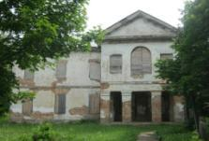  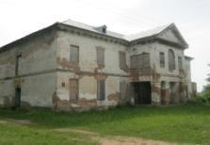
2 |  | Здание школы с подсобными помещениями, Минская область, Березинский район,  д. Калинино,  ул. Школьная, д. 17, инвентарный номер 611/С-31268 | Сведения о недвижимом имуществе: двухэтажное отдельно стоящее здание школы, 1978 год ввода в эксплуатацию, общей площадью 2025,5 кв.м. Фундамент железобетонный, стены кирпичные, крыша совмещенная рулонная. Имеются подсобные помещения: подвал площадью 223 кв.м, кирпичная котельная с совмещенной рулонной кровлей площадью 169 кв.м, кирпичный сарай с совмещенной рулонной кровлей площадью 37 кв.м, дощатый забор, бетонное мощение. Объект подключен к инженерным коммуникациям: электроосвещение, теплоснабжение, водопровод, канализация, телефонная связь подведена.  Удаленность от объекта до ж/д путей г. Борисов – 60 км, автодороги республиканского и областного значения – 8 км.  Информация о земельном участке: Площадь – 2,2558 га, назначение – земельный участок для размещения объектов образования и воспитания (обслуживания здания школы с обслуживающими помещениями), ограничения прав на земельные участки, расположенные в водоохранных зонах водных объектов ручья Луговой площадью 0,2558 га, кадастровый номер 620484304301000020. |  | 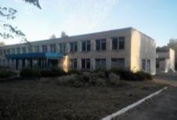  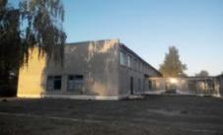
3 |  | Здание школы, Минская область, Березинский район,  аг. Селиба,  ул. Школьная, д. 9, инвентарный номер 611/С-31071 | Сведения о недвижимом имуществе: двухэтажное отдельно стоящее здание школы, 1968 год ввода в эксплуатацию, общей площадью 1678,1 кв.м. Фундамент бетонный и железобетонные блоки, стены блочные окрашенные, крыша совмещенная рулонная. Имеются подсобные помещения: кирпичная пристройка площадью 13 кв.м, кирпичный сарай с пристроенным сараем площадью 80 кв.м, сарай площадью 48 кв.м, овощехранилище площадью 40 кв.м, уборная, забор, мощение. Объект подключен к инженерным коммуникациям: электроосвещение, теплоснабжение, водопровод, канализация, телефонная связь подведена.  Удаленность от объекта до ж/д путей г. Борисов – 87 км, автодороги республиканского и областного значения – 34 км.  Информация о земельном участке: Площадь – 1,4802 га, назначение – земельный участок для размещения объектов образования и воспитания – для обслуживания здания школы с подсобными помещениями, ограничения прав нет, кадастровый номер 620482308601000115. |  | 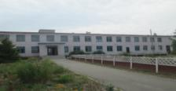  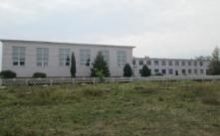
Борисовский район
Управление по образованию Борисовского районного исполнительного комитета,
Минская область, г. Борисов ул. Орджоникидзе, 9, 8 (0177) 981170, отдел экономики Борисовского райисполкома
Амбросова Галина Борисовна 8 (0177) 733051, 8 (029) 3276486
4 |  | Здание школы,  Минская область,  Борисовский район, Гливинский с/с,  д. Черневичи,  ул. Первомайская, 1а инвентарный номер 610/С-55299 | Сведения о недвижимом имуществе:  2-этажное здание школы 1998 года постройки с хозяйственными постройками, объектами благоустройства и наружными сетями. Здание школы: фундамент бетон, стены кирпичные блочные; кровля шиферная; общая площадь 516,4 кв. м.  Электроснабжение центральное, водопровод центральный, газоснабжение отсутствует.  Деревня Черневичи находится в 30 км от города. Здание расположено на окраине деревни, в стороне от центральной улицы.  Информация о земельном участке:  Земельный участок для обслуживания школы площадью 0,7390 га. Виды ограничений прав: земельный участок, расположенный в охранной зоне линии электропередачи, код 13,2, площадь 0,0305 га. |  | 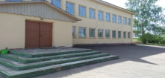  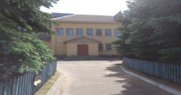
5 |  | Трояновский учебно-педагогический комплекс детский сад – средняя школа,  Минская область,  Борисовский район, д. Трояновка,  ул. Ленинская, 2  инвентарный номер 610/С-60033 | Сведения о недвижимом имуществе:  2-этажное здание школы 1963 года постройки с хозяйственными постройками  и наружными сетями. Фундамент бутовый, стены кирпич, кровля битумная. Общая площадь 1611,1 м.кв. Электроснабжение, водопровод.  Здание расположено в центральной части деревни, рядом с центральной дорогой. Вокруг расположены жилые дома.  В непосредственной близости находятся: почта, магазин, фельдшерско-акушерский пункт, объекты АЖК ОАО "БАТЭ" д. Трояновка (мехдвор, ферма).  Информация о земельном участке:  Земельный участок для обслуживания зданий и сооружений Трояновского УПК детский сад – средняя школа, площадью 2,1182 га. Виды ограничений прав: земельные участки, расположенный в охранных зонах электрических сетей, код 5,2, площадь 0,0711 га, земельные участки, расположенные в охранных зонах сетей и сооружений канализации, код – 5,5, площадь-0,1459 га. |  | 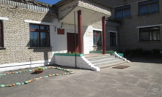  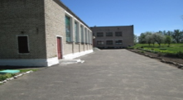
Борисовское городское унитарное предприятие «Жилье», г. Борисов, проспект Революции, 39
тел. 8 (0177) 768532 (Елена Николаевна Шкунденкова)
6 |  | Часть капитального строения – помещение площадью 137,7 кв.м, Минская область, г. Борисов, ул. Оранжерейная, 12 | Сведения о недвижимом имуществе:  Помещение столярного цеха расположено на 1 этаже двухэтажного производственного здания спецкомбината по ритуальному обслуживанию  1976 года постройки. Фундамент здания железобетонный, стены кирпичные, перекрытия железобетонные, перегородки кирпичные, гипсолитовые, крыша совмещенная, полы бетон, дощатые. Отопление центральное, электроснабжение скрытая проводка. |  | 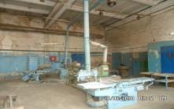
7 |  | Часть административно-хозяйственного здания площадью 52,0 кв. м ,  Минская область,  г. Борисов,  ул. Оранжерейная, 12 | Сведения о недвижимом имуществе:  Помещение столярного цеха расположено на 1 этаже двухэтажного производственного здания спецкомбината по ритуальному обслуживанию  1976 года постройки. Фундамент здания железобетонный, стены кирпичные, перекрытия железобетонные, перегородки кирпичные, гипсолитовые, крыша совмещенная, полы бетон, дощатые. Отопление центральное, электроснабжение скрытая проводка. |  | 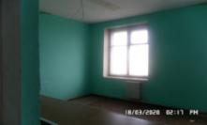
8 |  | Часть административно-хозяйственного здания площадью 86,6 кв.м,  Минская область,  г. Борисов,  ул. Оранжерейная, 12а | Сведения о недвижимом имуществе:  Помещение расположено на 2 этаже двухэтажного административного здания РСУ 1989 года постройки. Фундамент здания железобетонный, стены кирпичные, перекрытия железобетонные, перегородки кирпичные, гипсолитовые, крыша совмещенная, полы бетон, линолеум. Отопление центральное, электроснабжение скрытая проводка. |  | 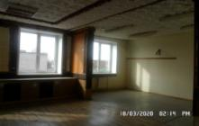
9 |  | Часть административно-хозяйственного здания площадью 258,6 кв. м, Минская область,  г. Борисов,  ул. Оранжерейная, 12а | Сведения о недвижимом имуществе:  Помещение расположено на 1 этаже двухэтажного административного здания РСУ 1989 года постройки. Фундамент здания железобетонный, стены кирпичные, перекрытия железобетонные, перегородки кирпичные, гипсолитовые, крыша совмещенная, полы бетон, линолеум. Отопление центральное, электроснабжение скрытая проводка. |  | 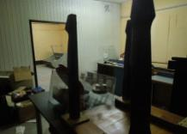
10 |  | Нежилое помещение площадью 81,01 кв. м,  Минская область,  г. Борисов, ул. Полка Н-Неман, 149 | Сведения о недвижимом имуществе:  Помещение расположено на 1 этаже девятиэтажного многоквартирного жилого дома 1985 года постройки. Фундамент здания железобетонный, стены панельные, перекрытия железобетонные, перегородки панельные, крыша совмещенная, рубероид, полы бетон. Отопление центральное, электроснабжение скрытая проводка. |  | 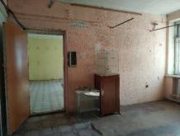
11 |  | Встроенное нежилое помещение площадью 110,52 кв.м,  Минская область,  г. Борисов, ул. Полка Н-Неман, 139 | Сведения о недвижимом имуществе:  Помещениерасположено на 1 этаже девятиэтажного многоквартирного жилого дома 1986 года постройки. Фундамент здания железобетонный, стены кирпич, перекрытия железобетонные, перегородки кирпичные, крыша совмещенная, рубероид, полы бетон. Отопление центральное, электроснабжение скрытая проводка. |  | 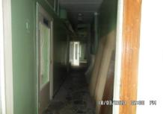
12 |  | Часть нежилого помещения площадью 219,42 кв. м,  Минская область,  г. Борисов, ул. Полка Н-Неман, 139 | Сведения о недвижимом имуществе:  Помещение расположено на 1 этаже (155,21 кв.м) и в подвале (64,21 кв.м) девятиэтажного многоквартирного жилого дома 1986 года постройки. Фундамент здания железобетонный, стены кирпич, перекрытия железобетонные, перегородки кирпичные, крыша совмещенная, рубероид, полы бетон. Отопление центральное, электроснабжение скрытая проводка. |  | 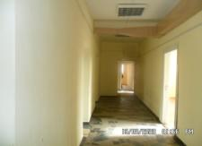
13 |  | Изолированное помещение,  Минская область,  г. Борисов, ул. Рубена Ибаррури, 9, помещение 2  инвентарный номер 610/D-42584 | Сведения о недвижимом имуществе:  Изолированное помещение с инвентарным номером 610/D-42584, площадь – 1199,8 кв.м, находится на 2-м этаже здания. Электроснабжение отсутствует, есть возможность подключения. Водоснабжение отсутствует, есть возможность подключения. Отопление отсутствует. |  | 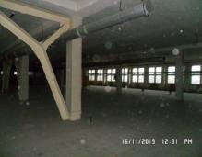
14 |  | Комплекс зданий общей площадью 1893,40 кв. м (в том числе:  стройцех (367,6 кв. м),  будка охраны (4,60 кв.м), ПТО для автомобилей (1057,20 кв.м), гараж на 7 боксов (351,00 кв.м),  гараж на 2 бокса (113,00 кв.м),  Минская область,  Борисовский район, Лошницкий с/с,  аг. Лошница,  ул. Рабочая, 1а | Сведения о недвижимом имуществе:  Комплекс из 5 (пяти) зданий:  - Здание гаража на 7 боксов с инвентарным номером 610/С-45492 1994 года постройки, фундамент бетонный, стены кирпичные, перекрытия железобетонные, крыша совмещенная, полы бетонные, внутренние стены оштукатурены. Электроснабжение отсутствует, имеется возможность подключения. Отопление отсутствует. Водоснабжение отсутствует.  - Здание гаража на 2 бокса с инвентарным номером 610/С-45491 1994 года постройки, фундамент бетонный, стены кирпичные, перекрытия железобетонные, крыша совмещенная, полы бетонные. Электроснабжение отсутствует, имеется возможность подключения. Отопление отсутствует. Водоснабжение отсутствует.  - Здание стройцеха с инвентарным номером 610/С-45493 1985 года постройки, фундамент бетонный, стены кирпичные, перекрытия чердачные ½ железобетонные, ½ отсутствуют, крыша шиферная, полы бетонные. Электроснабжение отсутствует, имеется возможность подключения. Отопление отсутствует. Водоснабжение отсутствует.  - Пункт ТО для автомобилей с инвентарным номером 610/С-17732 1987 года постройки, фундамент бетонный, наружные стены панели дюралюминиевые сталь, перегородки - кирпичные, крыша кровельная сталь, полы бетонные. Электроснабжение отсутствует, имеется возможность подключения. Отопление отсутствует. Имеется холодное водоснабжение и канализация.  - Будка охраны с инвентарным номером 610/С-45496 1985 года постройки, фундамент бетонный, наружные стены кирпичные, крыша рубероид, полы дощатые. Водоснабжение отсутствует. Электроснабжение отсутствует, имеется возможность подключения. Отопление отсутствует. Водоснабжение отсутствует. |  | 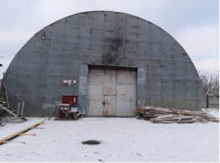  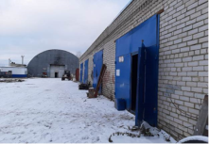
Вилейский район
Управление по образованию, спорту и туризму Вилейского районного исполнительного комитета,
Минская область, г. Вилейка, ул. Водопьянова, д.24, тел. 8 (01771) 55345 (начальник управления Пуцейко Александр Чеславович
8 (029) 568 25 13, (главный бухгалтер Шишко Елена Александровна) 8 (01771) 54238
15 |  | Здание школы ГУО «Погостский УПК детский сад-базовая школа», Минская область, Вилейский р-н., Долгиновский с/с, д.Погост, ул.Школьная, д.8,  инвентарный номер 631/С-12093 | Сведения о недвижимом имуществе: Здание школы 1961 года постройки, общей площадью 672,2 кв.м, специализированное для образования и воспитания. Одноэтажное деревянноездание, обложено кирпичом, крыша – шиферная, перекрытия деревянные, фундамент бутовый. Холодное водоснабжение (отключено), канализация местная, электропроводка внутри, снаружи подвод отключен, отопление от котельной.  Информация о земельном участке: Площадь – 0,9120 га, назначение – земельный участок для размещения объектов образования и воспитания  (для обслуживания здания школы), Земельный участок имеет ограничения (обременения) прав в использовании земель. Виды ограничений (обременений) прав: земельные участки, расположенные в охранных зонах электрических сетей, код – 5,2, площадь – 0,0341га. Кадастровый номер земельного участка - 621381718101000067. |  | 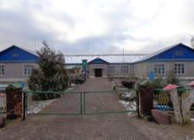
16 |  | Здание школы, Минская область, Вилейский район, Осиповичский с/с,  д. Осиповичи,  ул. Центральная,  д. 57В,  инвентарный номер 631/С-65183 | Сведения о недвижимом имуществе: Одноэтажное отдельно стоящее здание школы 1962 года постройки общей площадью 762,7 кв.м, специализированное  для образования и воспитания. Фундамент – бутовый, крыша – шиферная, стены – кирпичные. Холодное водоснабжение (отключено), канализация местная, электропроводка внутри, снаружи подвод отключен, отопление от котельной.  Информация о земельном участке: Площадь – 0,4387 га, назначение – земельный участок для размещения объектов образования и воспитания, обслуживания здания школы, имеет ограничения прав в использовании земель. Виды ограничений (обременений) прав: земельные участки, расположенные  в охранных зонах электрических сетей, код – 5,2, площадь – 0,0234, кадастровый номер 621385408101000222. |  | 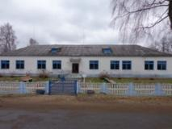
17 |  | Учебный корпус на 720 мест, Минская обл.,  г. Вилейка, ул. 1 Мая, д.80,  инвентарный номер 631/С-12517 | Сведения о недвижимом имуществе: Четырехэтажное отдельно стоящее здание учебного корпуса 1977 года постройки, общей площадью 5108,1 кв.м. Фундамент – блоки фундаментные, наружные, внутренние капитальные стены – панели железобетонные, кирпичи, крыша – рулонные кровельные материалы. Здание специализированное для образования и воспитания. Отопление – центральное, электроснабжение – центральное, водопровод, горячее водоснабжение  и канализация – централизованная система. Имеется подвальное помещение площадью 1227 кв.м.  Информация о земельном участке: Площадь – 15,0242 га, назначение – земельный участок для обслуживания зданий и сооружений. Земельный участок имеет ограничения (обременения) прав в использовании земель. Виды ограничений (обременений) прав: земельные участки, расположенные в охранных зонах электрических сетей, код 6, площадь – 0,8540 га. Кадастровый номер земельного участка 621350100007001724. |  | 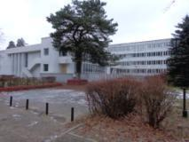
18 |  | Здание детского сада, Минская область, Долгиновский с/с, д.Мильча, ул.Школьная,3 инвентарный номер 631/С-12096 | Сведения о недвижимом имуществе: Одноэтажное отдельно стоящее здание детского сада 1984 года постройки, 312,5 кв.м. Фундамент – бутобетон, перегородки – кирпичные, перекрытия – железобетон, крыша – асбестоцемент, полы – плитка, доска; внутренняя отделка стен – облицовка керамической плиткой.  Информация о земельном участке: Площадь – 0,4327 га, назначение – земельный участок для размещения объектов образования и воспитания; право постоянногопользования. |  | 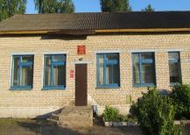
19 |  | Здание детского сада, Минская область, Ильянский с/с, д.Заболотье, ул.Белорусская, 6 инвентарный номер 631/С-12197 | Сведения о недвижимом имуществе: Двухэтажное здание детского сада 1972 года постройки, 495,6 кв.м. Фундамент – бетонный, перегородки– блочные, кирпичные; перекрытия – железобетонные плиты, крыша – скатная, шиферная; полы – цементно-песчаные, бетонные мозаичные, дощатые. Назначение – здание специализированное для образования и воспитания. Водопровод и канализация центральные, наличие электропроводки, отопление центральное. |  | 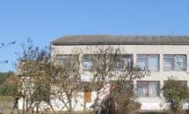
Отдел идеологической работы, культуры и по делам молодежи Вилейского районного исполнительного комитета,
Минская область, г. Вилейка, ул. Партизанская, 44, тел. 8 (01771) 55545 (начальник отдела Павловский Сергей Федорович,
8 (029) 1281373), главный бухгалтер Кривошея Марина Васильевна 8 (01771) 22454
20 |  | Здание сельского Дома культуры,  инвентарный номер 631/С-64426  Здание котельной  инвентарный номер  631/С-61162  Минская обл., Вилейский р-он, Хотенчицкий с/с,  д.Карповичи, ул.Минская, д.4 | Сведения о недвижимом имуществе: Здание СДК двухэтажное, кирпичное, 1988 года постройки, специализированное культурно-просветительного и зрелищного назначения. Общая площадь 1167,4 кв.м. Технический паспорт на нежилое здание. Объект подключен к инженерным коммуникациям: электроосвещение, теплоснабжение, водопровод, канализация.  Информация о земельном участке: Свидетельство № 631/467-7266  о государственной регистрации земельного участка. Площадь – 0,3728 га, кадастровый номер 621387811101000152.  Сведения о недвижимом имуществе: Здание котельной из ж/б плит, кирпича 1988 года постройки, специализированное коммунального хозяйства. Общая площадь 78,0 кв.м.  Информация о земельном участке: Площадь – 0,0940 га, кадастровый номер 621387811101000134. |  | 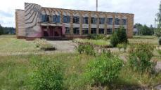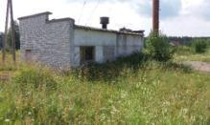
Воложинский район
Отдел идеологической работы, культуры и по делам молодежи Воложинского районного испрлнительного комитета,
Минская область, г. Воложин, пл. Свободы, д. 2, (начальник отдела Адамович Викентий Николаевич, 8 (01772) 55545), юрисконсульт хозяйственной группы Радюк Анастасия Анатольевна, 8 (01772) 66312
21 |  | Здание школы  Минская область, Ивенецкий с/с,  д. Камень,  ул. Ивенецкая, д.1, инвентарный номер 632/С-26400 | Сведения о недвижимом имуществе: Двухэтажное отдельно стоящее здание школы 1974 года постройки, общей площадью 1,4842 га, фундамент бетонный, наружные стены кирпичные, крыша рулонно-рубероидная, дверные и оконные блоки деревянные, водопровод, и канализация имеются, отопление от блочно-модульной котельной на газу.  Удаленность от районного центра 40 км от автодороги республиканского назначения 25 км.  Информация о земельном участке: Площадь – 3,2770 га, назначение – земельный участок для обслуживания здания школы, имеет ограничение  в использовании – охранная зона линии электроснабжения напряжением до 1000 вольт, кадастровый номер земельного участка 622084308601000265 |  | 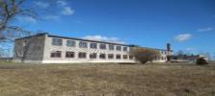  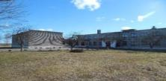
ГУО «Ивенецкая средняя школа»
Минская область, Воложинский район, г.п. Ивенец, пер. Советский, 3, директор Кулак Юзефа Иосифовна 8 (01772) 53364
22 |  | Здания бывшего ГУО «Ивенецкий межшкольный учебно-производственный комбинат трудового обучения и профессиональной ориентации» 222370, Минская область, Воложинский район, г.п. Ивенец, ул. Пушкина, 22А  Регистрационные номера №632/С-17159, №632/С-17160, №632/С-17161,  632/С-17162,  №632/С-17163, №632/С-17164, №632/С-17165,  632/С-18166) | Сведения о недвижимом имуществе: одноэтажные здания 1978 года постройки, общей площадью 2420,2 кв.м.  Административное здание (кровля – шиферная и металлическая, фундамент – бутобетонный);  Здание гаражей (фундамент – бетонный ленточный, наружные стены – блочно-кирпичные, перегородки – блочно кирпичные, крыша – шиферная, полы – бетонные, проемы дверные – деревянные обшиты металлом, вентиляция естественная);  Ангар (фундамент – бетонный ленточный, наружные и внутренние стены кирпичные, перегородки – кирпичные, крыша – шиферная, дверные проемы – металлические);  Склад ГСМ (фундамент – бетонный ленточный, наружные стены – кирпичные, перегородки – кирпичные, крыша – шиферная, проемы дверные – щитовые, проемы оконные – глухие, вентиляция естественная);  Заправочная (фундамент – бутобетонный, наружные стены – кирпичные, перегородки – кирпичные, чердачное перекрытие – деревянное, крыша – шиферная, полы – бетонные, проемы оконные – глухие, проемы дверные – щитовые, вентиляция естественная, имеется бетонное крыльцо);  Здание складов (фундамент – бутобетонный, наружные стены – дощатые, облицованные кирпичом, перегородки – дощатые, чердачное перекрытие – дощатое, крыша – шиферная, полы – бетонные, проемы дверные – деревянные, металлические);  Гаражи (фундамент – бутобетонный, наружные стена – дощатые, облицованы кирпичом, перегородки – кирпичные, крыша – шиферная, полы – бетонные, проемы дверные – деревянные ворота);  Кузница (фундамент – бетонный ленточный, наружные стены – кирпичные, перегородки – кирпичные, крыша – шиферная, полы – бетонные, проемы оконные – створчатые, проемы дверные – щитовые).  Информация о земельном участке: Площадь – 2,5305 га, назначение – земельный участок для обслуживания зданий и сооружений. Имеет ограничения (обременения) прав: земли находящиеся в охранных зонах линий электропередачи, код-6, площадью 0,0624 га. Кадастровый номер земельного участка 62205540024000042. |  | 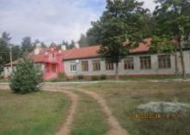  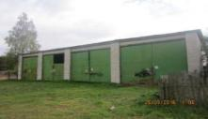  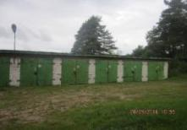  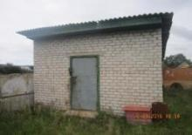  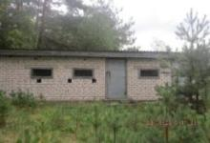
Вишневский сельский исполнительный комитет
Минская область, Воложинский район, аг.Вишнево, ул. Первомайская, д.2, председатель Третьяк Марина Иосифовна 8 (01772) 44435, управляющий делами Малейкович Леонида Михайловна 8 (01772) 63921
23 | Здание бывшего детского сада  Минская область, Воложинский район, аг.Вишнево, ул.Гагарина, д. 28А  инвентарный номер 632/С-23388 |  |  | Сведения о недвижимом имуществе: Двухэтажное отдельно стоящее здание детского сада 1991 года постройки, общей площадью 1054,5 кв.м, фундамент –  железобетонный, наружные стены – кирпичные, крыша рулонно-рубероидная, дверные и оконные блоки деревянные, частично ПВХ, водопровод, канализация, отопление и газоснабжение имеются.  Удаленность от районного центра 20 км от автодороги республиканского назначения 25 км.  Информация о земельном участке: Площадь – 0,2903 га, назначение – земельный участок для обслуживания здания детского сада, кадастровый номер земельного участка 622081302601000214, ограничений на участке не имеется. | 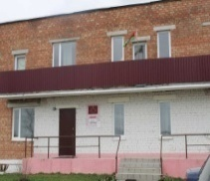
Клецкий район
Управление по образованию, спорту и туризму Клецкого районного исполнительного комитета, Минская область, г. Клецк,
пл. Маяковского, 10, тел. 8 (01793) 50152, 8 (029) 7672569 (главный специалист Бобер Сергей Аркадьевич),
8 (01793) 50444, 8 (033) 6704717 (заместитель председателя Карлович Юрий Петрович)
24 |  | Здание школы,  Клецкий район, Кухчицкий с/с, аг. Туча, ул. Ленина, 2А,  инвентарный номер 641/ С-12095 | Сведения о недвижимом имуществе: 1918 года постройки, общая площадь  808,3 кв.м, историко-культурная ценность. Представляет собой двухэтажное здание школы с мансардным этажом, подвалом, двумя пристройками и террасой. Фундамент кирпичный, стены кирпичные, оштукатурены, перекрытия: чердачные и междуэтажные – деревянные балки, подвальное – железобетонное, крыша двухскатная из асбестоцементных листов.  Удаленность от г. Минска 153 км, от районного центра 18 км.  Наличие подъездных путей: на автомобильной дороге Р-43 Граница Российской Федерации (Звенчатка) – Кричев – Бобруйск –Ивацевичи 420 км лево.  Информация о земельном участке: Земельный участок площадью 1,2353 га  с кадастровым номером 622585005601000186. Целевое назначение: земельный участок для размещения объектов образования и воспитания (обслуживания здания школы с подвалом и открытой террасой).  Ограничения прав на земельные участки, расположенные в водоохранных зонах водных объектов площадью 1,2353 га, в охранных зонах линий электропередачи (напряжением до 1000 Вольт) площадью 0,05 га. |  | 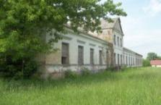  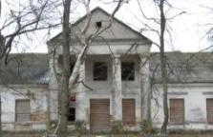
25 |  | Комплекс капитальных строений в составе  5 зданий  Клецкий район, Голынковский с/с, аг. Карацк,  ул. Молодежная, 1  Инвентарные номера 641/С-14493, 641/С-14483, 641/С-14484, 641/С-14438, 641/С-14437 | Сведения о недвижимом имуществе:  Здание школы (1079,2 кв.м), мастерские (128,8 кв.м), овощехранилище (46,8 кв.м), котельная с дымовой трубой (94,5 кв.м), здание детского сада (186,9 кв.м). Здания разноэтажные (1-2) кирпичные, дощатые, годы постройки – 1978, 1980, 1985. Фундамент зданий – бутобетонный; стены – кирпичные; крыша – асбестоцементный волнистый лист, совмещенная.  Расположены в центральной части агрогородка Карацк. Рядом расположены объекты сельскохозяйственного предприятия, частный сектор.  Информация о земельном участке:  Земельные участки площадью – 1,2306, 0,2455, 0,1038 га для обслуживания объектов образования и воспитания, а также для размещения объектов коммунального хозяйства. |  | 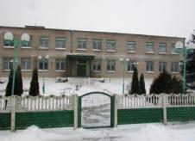  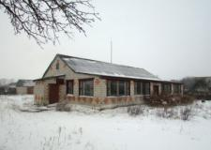  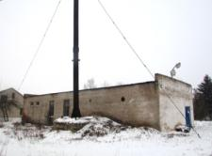  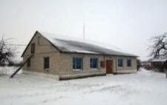
26 |  | Комплекс капитальных строений в составе 13 зданий и 2 сооружений Клецкий район, Краснозвездовский с/с, аг. Нагорное,  ул. Брестская, 30 | Сведения о недвижимом имуществе:  Здание учебного корпуса (1254,2 кв.м), подстанция дизельная (39,2 кв.м), хлораторная (6,9 кв.м), столовая и галерея (507,9 кв.м), гараж  (221,5 кв.м), овощехранилище с пристройкой, школа, прачечная, насосная  со скважиной, котельная с дымовой трубой, конюшня, сарай, баня каменная. Здания разноэтажные (1-3) кирпичные, годы постройки – 1962, 2000. Фундамент зданий – бетонный; стены – кирпичные; крыша – металлическая, асбестоцементный волнистый лист, совмещенная.  Сооружения – канализационная сеть с колодцем, водонапорная башня.  Объекты расположены в северо-западной части агрогородка Нагорное. Рядом расположен частный сектор, земли сельскохозяйственного назначения.  Информация о земельном участке:  Площадь – 8,6077 га для размещения объектов образования и воспитания. |  | 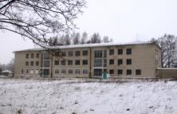  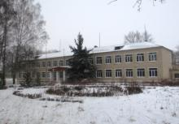  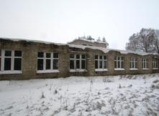  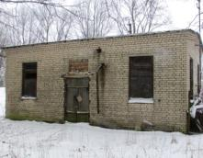
Отдел идеологической работы, культуры и по делам молодежи Клецкого районного исполнительного комитета,
Минская область, г. Клецк, пл. Маяковского, 10, тел. 8 (01793) 68215, 8 (033) 6246196 (начальник отдела Чалык Светлана Александровна), 8 (01793) 68232, 8 (029) 7070576 (начальник отдела экономики Шаблицкая Наталья Петровна)
27 |  | Здание сельского дома культуры,  Минская область,  Клецкий район, Краснозвездовский с/с, д. Красная Звезда,  ул. Парковая, 8А,  инвентарный номер 641/С-9254 | Сведения о недвижимом имуществе: 1975 года постройки, двухэтажное здание сельского дома культуры с подвалом и пристройкой, общая площадь 2016,4 кв.м, фундамент ленточный бутобетонный, стены кирпичные, перекрытия железобетонные, крыша совмещенная. Принадлежности: дворовое покрытие  (496 кв.м).  Информация о земельном участке: Земельный участок площадью 0,2869 га  с кадастровым номером 622580402101000097. Целевое назначение: земельный участок для размещения объектов культурно-просветительного и зрелищного назначения. |  | 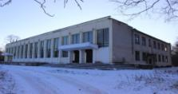  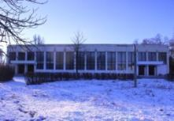
Копыльский район
Бобовнянский сельский исполнительный комитет, Минская область, Копыльский район,
д. Бобовня, ул. Центральная, 15, председатель Запольская Ирина Александровна, 8 (01719) 42235, 22546, 8 (029) 5731596
28 |  | Фрагменты былой сядзiбы: фрагменты парку, водная сiстэма, бровар,  Минская область, Копыльский район,  д. Бобовня,  ул. Советская, 8А инвентарный номер 642/С-21018 | Сведения о недвижимом имуществе: сведения о годах постройки отсутствуют, общая площадь 277,1 кв.м, количество этажей – 1, материал стен, перегородок, перекрытий – камень природный, перекрытий нет, крыша сталь неоцинкованная, двухскатная, инженерной инфраструктуры нет  Информация о земельном участке: Земельный участок площадью 0,1037 га  с кадастровым номером 622880800601000123. Целевое назначение:  для обслуживания нежилого здания. |  | 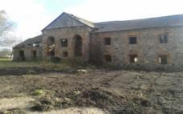  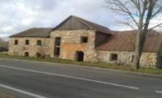
Логойский район
Управление по образованию, спорту и туризму Логойского районного исполнительного комитета,
Минская область, Логойский район, г. Логойск, ул. Советская, 15, начальник управления Соболь Галина Дмитриевна
8 (01774) 55345, 8 (029) 8707312, юрист Писаник Юлия Викторовна 8 (01774) 71937
29 | Здание детского сада,  Минская область, Логойский район, Задорьевский с/с,  д. Хорошее,  ул. Детсадовская, 2, инвентарный номер 601/С-24248 |  |  | Сведения о недвижимом имуществе: Здание 1976 года постройки, площадь – 305,1 кв.м, количество этажей – 1. Стены кирпичные, фундамент бутобетонный, перекрытия чердачные – железобетонные плиты.  Инженерное оборудование: отопление – водяное от 2-ух котлов на твердом топливе, водопровод – есть, канализация – есть, электроснабжение – есть (скрытая проводка), вентиляция – есть (естественная).  Информация о земельном участке: Земельный участок площадью 0,4580 га  с кадастровым номером 623281312601000081. Целевое назначение: земельный участок для обслуживания здания детского сада. | 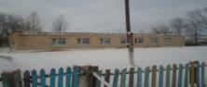  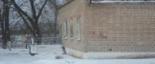
30 |  | Здание детского сада,  Минская область, Логойский район, Задорьевский с/с, д.Избище, ул.Школьная,8, инвентарный номер 601/С-26181 | Сведения о недвижимом имуществе: Здание детского сада 1977 года постройки площадью 569,1 кв.м, количество этажей – 2. Стены кирпичные, фундамент железобетонный, перегородки кирпичные, перекрытия железобетонные, крыша шиферная  Инженерное оборудование: отопление – центральное, водопровод – центральный, канализация – центральная, электроснабжение – скрытая проводка, горячее водоснабжение – центральное, вентиляция – есть (естественная).  Информация о земельном участке: Земельный участок площадью 0,4024 га  с кадастровым номером 623281306801000122. Целевое назначение – земельный участок для обслуживания здания Государственного учреждения «Избищенский д/с». |  | 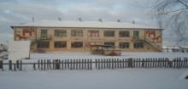  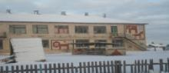
31 |  | Здание детского сада  Минская обл., Логойский р-н, Задорьевский с/с, д.Засовье, ул.Школьная 9А | Сведения о недвижимом имуществе: Здание детского сада 1979 года постройки, не используется с 2007 года. Инженерное оборудование:  водопровод – центральный, канализация – центральная, электроснабжение есть.  Информация о земельном участке: |  | 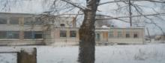  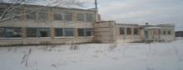
Молодечненский район
Управление по образованию, спорту и туризму Молодечненского районного исполнительного комитета,
Минская область, г. Молодечно, ул. Маркова, д.14, начальник управления Драпеза Инна Феликсовна 8 (0176) 770422 (приемная)
32 |  | Здание филиала Молодечненского центра детей и молодежи «Маладик»  Молодечненский район,  г. Молодечно,  пер. Зеленый, д.5, инвентарный номер  630/С-70336 | Сведения о недвижимом имуществе: двухэтажное здание филиала Молодечненского центра детей и молодежи «Маладик» площадью 1178,1 кв.м, 1960 года постройки; фундамент – бетон, стены и перегородки – кирпичи, перекрытия – железобетон, крыша – рулонные кровельные материалы. Принадлежности: два сарая, асфальтовые дорожки, железобетонное ограждение, деревянное ограждение, металлическое ограждение; капитальное строение: водопровод протяженностью 55,4 м; капитальное строение: канализация протяженностью 111,4 м; оборудование – 3 единицы; многолетние насаждения. Электричество, водопровод и канализация имеются, теплоснабжение центральное. В 0,5 км от объекта проходит автомобильная дорога Р-28.  Информация о земельном участке: Земельный участок площадью 0,6235 га  с кадастровым номером 623850100002004345. Целевое назначение: земельный участок для содержания и обслуживания здания филиала Молодечненского центра детей и молодежи «Маладик». |  | 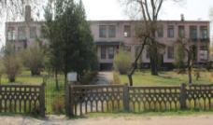  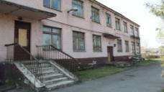  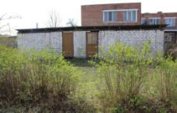
33 |  | ГУО «Пекарский учебно-педагогический комплекс детский сад – средняя школа Молодечненского района» (инв. № 630/С-70953) и мастерские ГУО «Пекарский учебно-педагогический комплекс детский сад – средняя школа Молодечненского района» (инв. № 630/С-70954)  Минская область, Молодечненский район, д. Пекари, ул. Молодежная, 6, 6/1 | Сведения о недвижимом имуществе: одноэтажное здание школы, общая площадь 571,7 кв.м, 1995 года постройки, фундамент бетонный ленточный, стены и перегородки кирпичные, чердачное перекрытие железобетонное, крыша шиферная. Принадлежности: дощатый сарай, кирпичная уборная, тротуар асфальтобетонный, ограждение; и одноэтажное здание мастерских с подвалом, общая площадь 189,4 кв.м, 1995 года постройки, фундамент бетонный ленточный, стены и перегородки кирпичные, чердачное перекрытие деревянное, крыша шиферная.  Информация о земельном участке: Земельный участок площадью 1,2616 га с кадастровым номером 623880808601000048, назначение: земельный участок для содержания и обслуживания двух зданий: ГУО «Пекарский учебно-педагогический комплекс детский сад – средняя школа Молодечненского района» и мастерские ГУО «Пекарский учебно-педагогический комплекс детский сад – средняя школа Молодечненского района». Введены ограничения в использовании части земельного участка площадью 0,0572 га в связи с нахождением в охранной зоне линии электропередачи. |  | 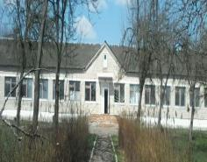  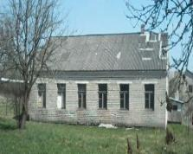
Государственное учреждение «Физкультурно-спортивный клуб «Огонек», Минская область, г.Молодечно, ул. З.Сумицкого, 2,
тел. (0176) 55-77-96 (директор Пачковский Станислав Иосифович)
34 |  | Комплекс объектов санатория-профилактория «Плесы», состоящий из 11 объектов, Молодечненский район,  Мясотскийс/с, 2, около д. Черченово | Сведения о недвижимом имуществе: Имущество представляет собой: трехэтажное здание лечебного корпуса с пристройками и подвалом, инв. № 630/С-60369 (общая площадь 3272,5 кв.м, 1989 года постройки); одноэтажное здание котельной, инв. № 630/С-60372 (общая площадь 230,0 кв.м, 1989 года постройки); двухэтажное здание гостиницы с подвалом, инв. № 630/С-60373 (общая площадь 313,0 кв.м, 1989 года постройки); одноэтажное здание овощехранилища, инв. № 630/С-60580 (общая площадь 115,3 кв.м, 1989 года постройки); одноэтажное здание гаража на две автомашины, инв. № 630/С-60642 (общая площадь 205,1 кв.м, 1989 года постройки); двухэтажное здание трансформаторной подстанции, инв. № 630/С-65542 (42,2 кв.м, 1989 года постройки); высоковольтные электросети, инв. № 01200008; низковольтные кабельные электросети, инв. № 01200007; пожарный резервуар, инв. № 630/С-65543 (объемом 50 куб.м, 1989 года ввода в эксплуатацию); насосная станция, инв. № 630/С-65548 (1989 года ввода в эксплуатацию); очистные сооружения, инв. № 630/С-65552 (1989 года ввода в эксплуатацию); пожарный резервуар, инв. № 630/С-65553 (объемом 50 куб.м, 1989 года ввода в эксплуатацию); сооружение благоустройства, инв. № 630/С-65770, 1989 года ввода в эксплуатацию.  Электричество, водопровод и канализация имеются, теплоснабжение от собственной котельной. Для подключения газоснабжения от точки врезки до объекта 12 км.  В 4 км от объекта проходит автомобильная дорога Р-28.  Информация о земельном участке: Земельный участок площадью 2,0 га с кадастровым номером 623800000098000801. Целевое назначение: земельный участок для содержания и обслуживания зданий и сооружений санатория-профилактория «Плесы»;  Земельный участок площадью 1,2185 га с кадастровым номером 623800000098000802 площадью 1,2185 га. Целевое назначение: земельный участок для содержания и обслуживания зданий и сооружений санатория-профилактория «Плесы». Ограничения прав на земельные участки: охранная зона линии электропередачи напряжением 10кВ площадью 0,2388 га, охранная зона газопровода площадью 0,4498 га. |  | 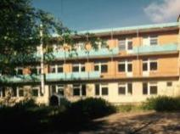  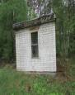
Пуховичский район
Управление по образованию, спорту и туризму Пуховичского районного исполнительного комитета
Минская область, Пуховичский район, г. Марьина Горка, ул. Ленинская, 47, начальник управления Губаревич Владимир Викторович
8 (01713) 45786, 8 (029) 7799682, юрисконсульт Колесенко Виктория Андреевна 8 (01713) 35399
35 |  | Здание школы (Краснооктябрьский УПК детский сад-базовая школа)  Минская область, Пуховичский район, Пуховичский с/с, дер. Красный Октябрь,  ул. Центральная, 18Б.  инвентарный номер 602/С-49448 | Сведения о недвижимом имуществе: общая площадь 1314,6 кв.м.  Двухэтажное отдельно стоящее здание 1986 года постройки. Фундамент - ленточный, бетонный; наружные стены - кирпичные, толщиной 0,45 м; перегородки - глухие, кирпичные, толщиной 0,20 м; перекрытия - чердачные, железобетонные плиты, оштукатурены; крыша - совмещенная, рулонная; полы - бетонные, плитка, дощатые; проемы - оконные деревянные, двойные. Принадлежности: уборная, ограждение, площадка, дорожка.  Удаленность подъездных путей от объекта: до автомобильной трассы М5 Минск-Гомель 10 км, г.Минск 80 км, г. Осиповичи 40 км, г.Марьина Горка 25 км, река Болочанка 100 м.  Сведения о земельном участке: общая площадь 0,4682 га, для обслуживания здания государственного учреждения образования, ограничение прав  в использовании земельного участка, в связи с расположением в водоохраной зоне реки Болочанка (0,4682 га), части земельного участка в охранной зоне линии электропередач напряжением до 1000В (0,0127 га). |  | 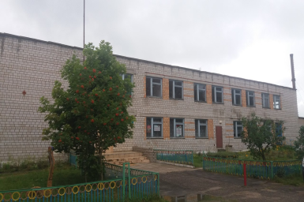
36 |  | Здание школы  Минская область, Пуховичский район, Пережирский сельсовет, деревня Узляны,  ул. Центральная, дом 4  инвентарный номер 602/С-49601 | Сведения о недвижимом имуществе: общая площадь 1714 кв.м. Двухэтажное здание 1982 года постройки; фундамент – блоки фбс; наружные стены – силикатный кирпич; внутренние стены – силикатный кирпич; перегородки - силикатный кирпич; перекрытия – чердачные железобетонные плиты; крыша – совмещенная рулонная; полы – линолеум, керамическая плитка; проемы оконные и дверные – деревянные окрашенные; отделочные работы: наружная отделка цоколя – оштукатурено, окрашено; внутренняя отделка – оштукатурено, окрашено, оклеено обоями.  Удаленность подъездных путей от объекта до автомобильной трассы М5 Минск-Гомель 29 км, г.Минск 46 км, г.п. Руденск 12 км, г.Марьина Горка 35 км  Сведения о земельном участке: общая площадь 0,8123 га, для обслуживания здания школы государственного учреждения образования «Узлянский учебно-педагогический комплекс детский сад-средняя школа» в д. Узляны, ограничения прав в использовании части земельного участка, в связи с расположением  в охранной зоне линии электропередач до 1000В (0,0092 га). |  | 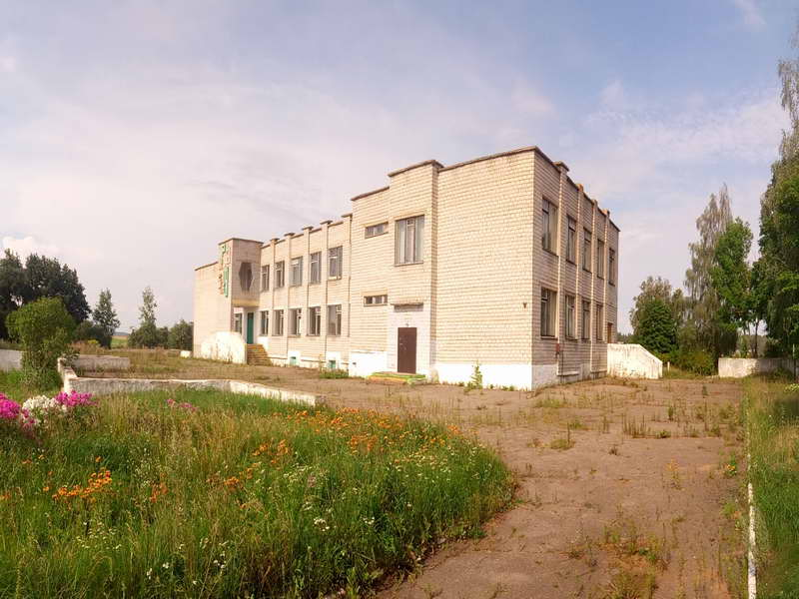  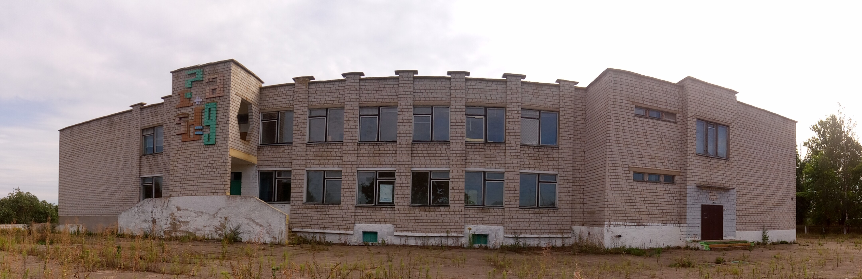
37 |  | Здания государственного учреждения образования «Сергеевичский учебно-педагогический комплекс детский сад-средняя школа»  Минская область, Пуховичский район, Новопольский с/с,  аг. Сергеевичи,  ул. Советская, 5 | Сведения о недвижимом имуществе:  Здание учебного корпуса, инвентарный номер 602/С-49434, площадь 531,7 кв.м  одноэтажное бревенчатое, 1947 года постройки  Здание мастерской, инвентарный номер 602-С-49433, площадь 48,1 кв.м  одноэтажное бревенчатое, 1947 года постройки  Здание столовой, инвентарный номер 602/С-49431, площадь 74,8 кв.м  одноэтажное бревенчатое, 1947 года постройки  Здание котельной, инвентарный номер 602/С-49441, площадь 29,3 кв.м  одноэтажное кирпичное, 1947 года постройки  Удаленность подъездных путей от объекта до автомобильной трассы М5 Минск-Гомель 30 км, г.Минск 55 км, г.Марьина Горка 43 км  Сведения о земельном участке: общая площадь 1,4366 га, для обслуживания зданий государственного учреждения образования «Сергеевичский учебно-педагогический комплекс детский сад-средняя школа» в д. Сергеевичи, ограничения прав в использовании части земельного участка, в связи  с расположением в охранной зоне линии электропередач напряжением до 1000В (0,0435 га). |  | 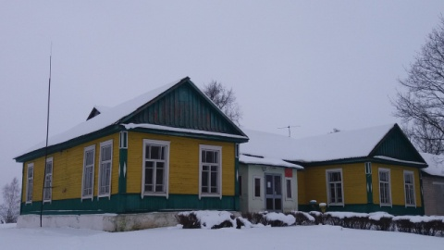  учебный корпус  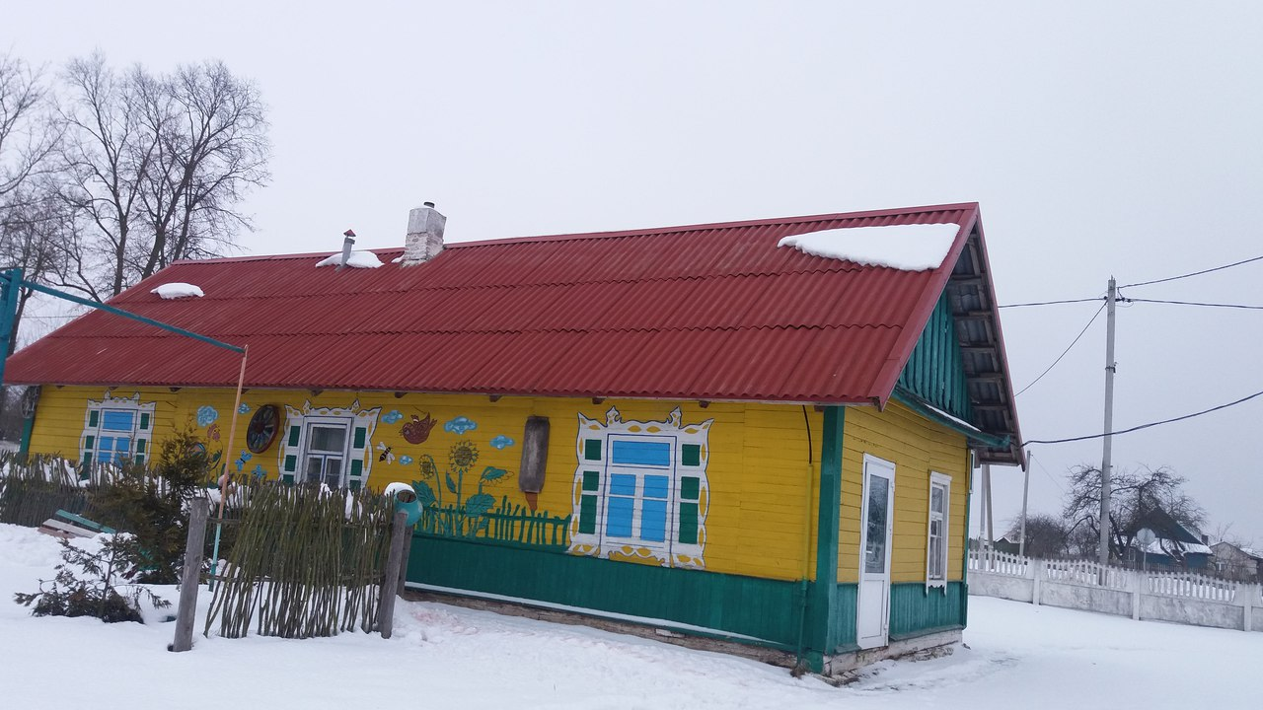  столовая  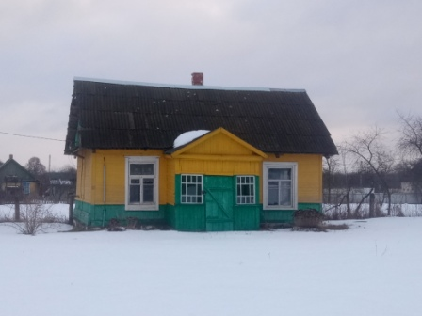  мастерские  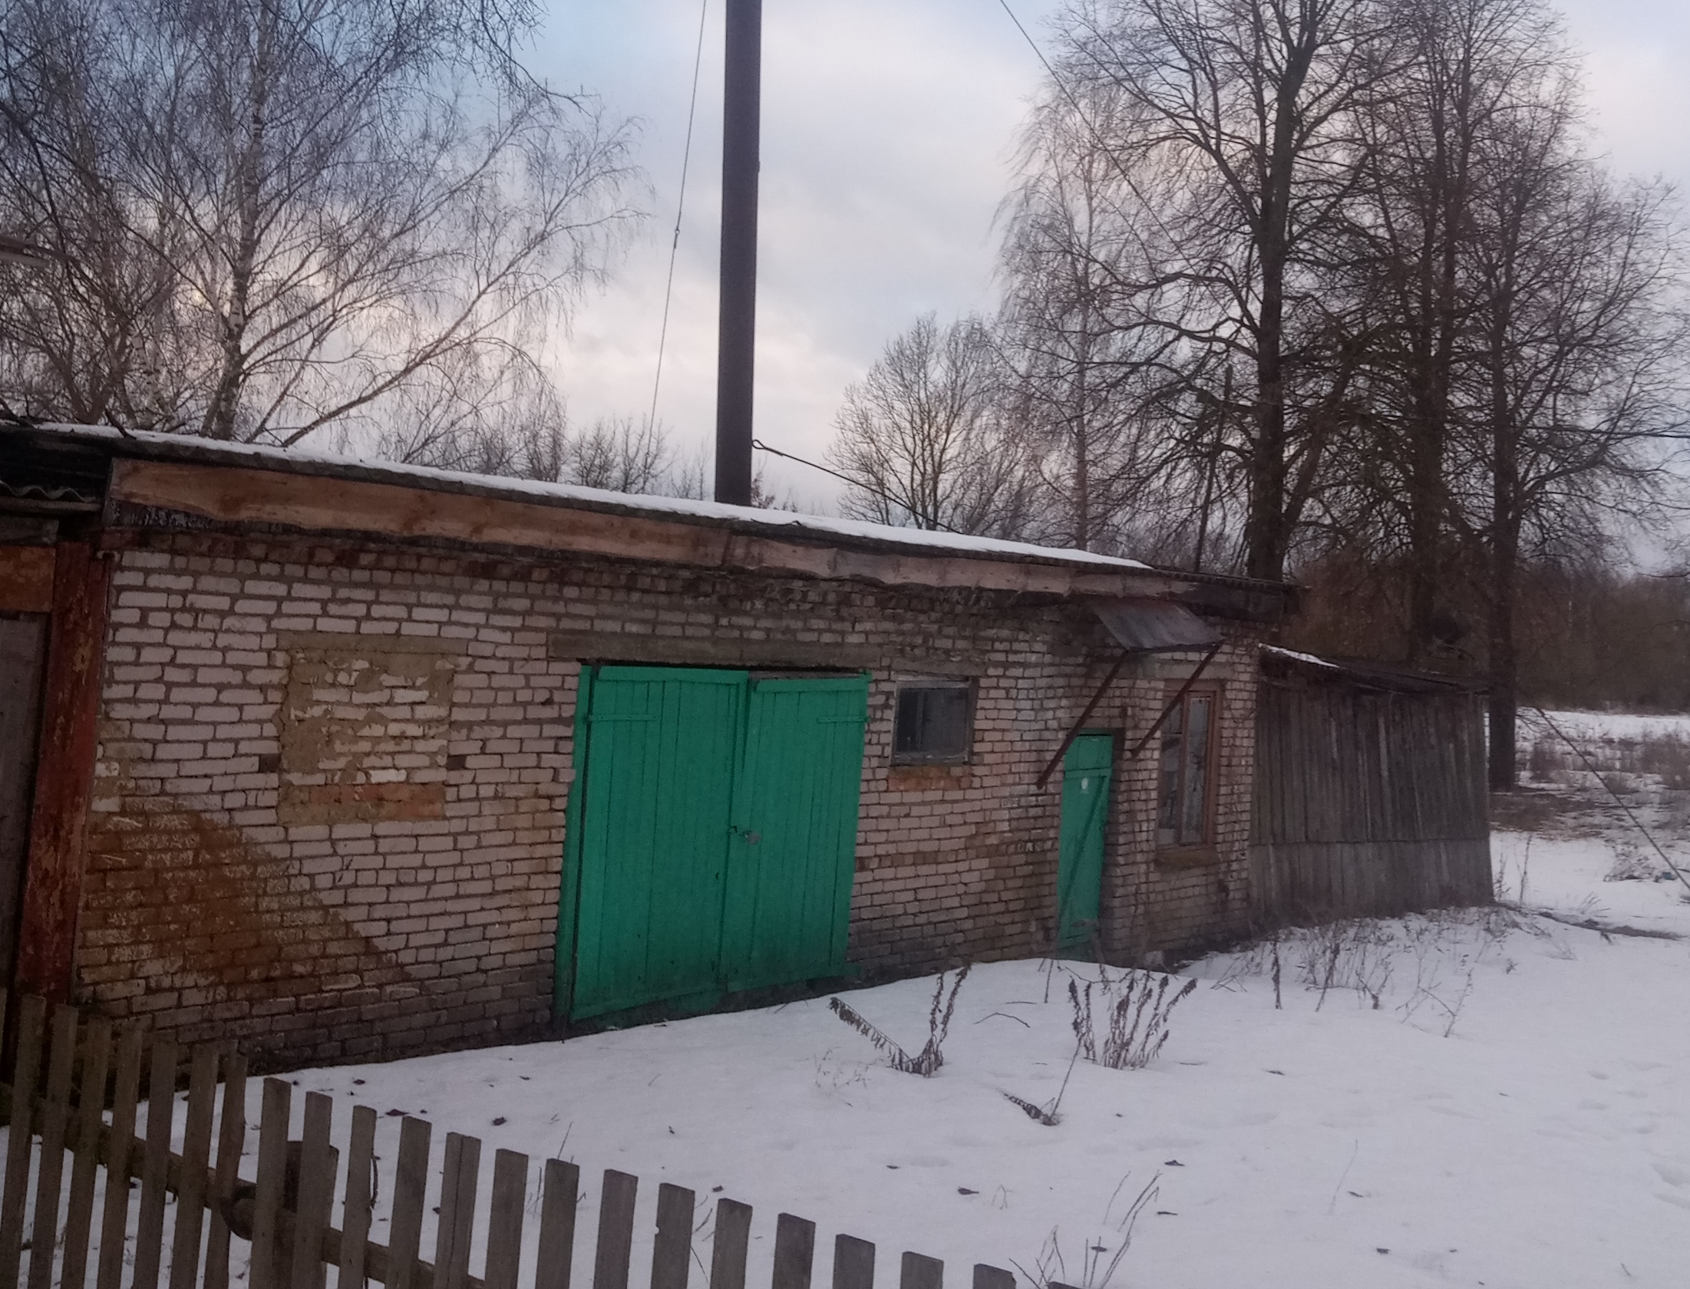  котельная
38 |  | Здания Светлоборской школы  Минская область, Пуховичский район, Туринский сельсовет, деревня Светлый Бор,  ул. Фабричная, дом 11 | Сведения о недвижимом имуществе:  учебный корпус: инвентарный номер 602/С-56461, площадь 385,5 кв.м, одноэтажное, кирпичное, 1965 года постройки  учебный корпус №2: инвентарный номер 602/С-56462, площадь 250,6 кв.м, одноэтажное кирпичное, 1965 года постройки  Мастерская: инвентарный номер 602/С-56459, площадь 129,9 кв.м, одноэтажное кирпичное, 1965 года постройки  Спортивный зал: инвентарный номер 602/С-56460, площадь – 38,6 кв.м, одноэтажное кирпичное, 1996 года постройки  Удаленность подъездных путей от объекта до автомобильной трассы М5 Минск-Гомель 6 км, г. Минск 80 км, г. Осиповичи 40 км, г.Марьина Горка 18 км.  Сведения о земельном участке: общая площадь 0,9950 га, для обслуживания зданий Светлоборской средней школы, ограничения прав в использовании части земельного участка, в связи с расположением в охранной зоне линии электропередач напряжением до 1000В (0,0435 га), ограничения прав  в использовании земельного участка в связи с расположением в водоохраной зоне реки Свислочь (0,9950 га), части земельного участка в связи с расположением  в прибрежной полосе реки Свислочь (0,9622 га), части земельного участка, в связи с расположением в охранной зоне линии электропередач напряжением до 1000В (0,0084 га). |  | 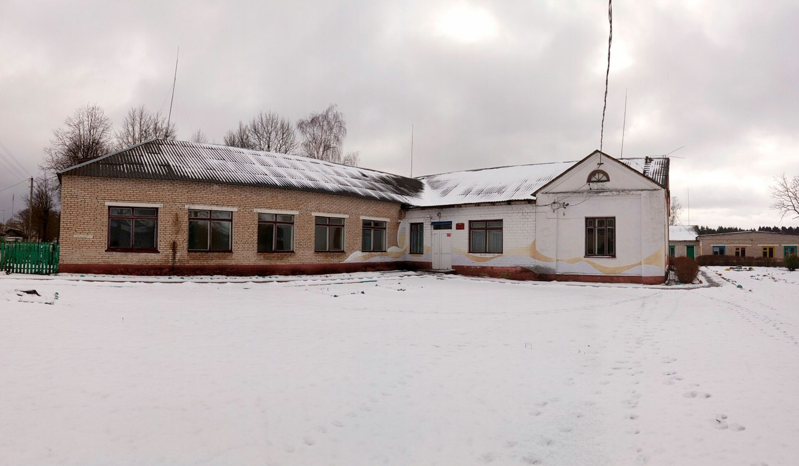  учебный корпус  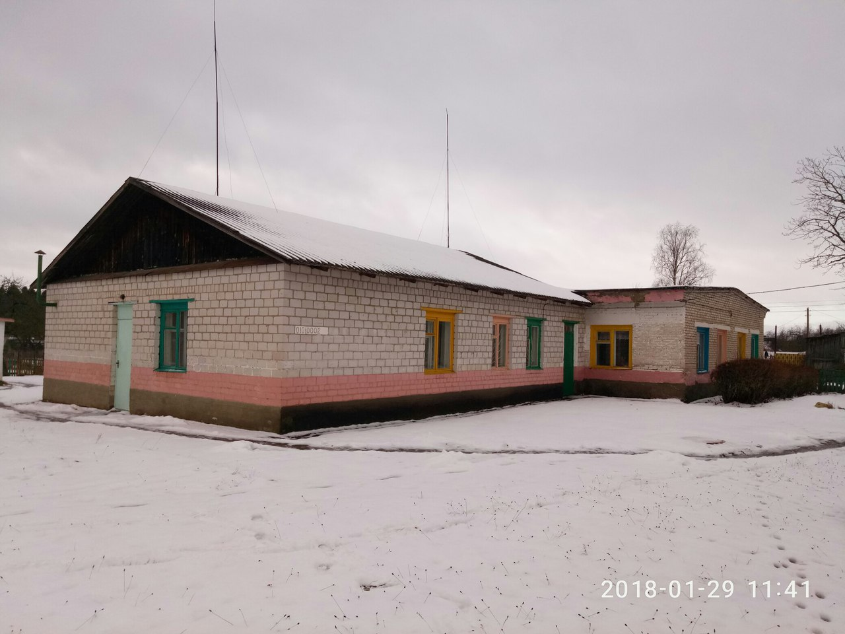  учебный корпус №2  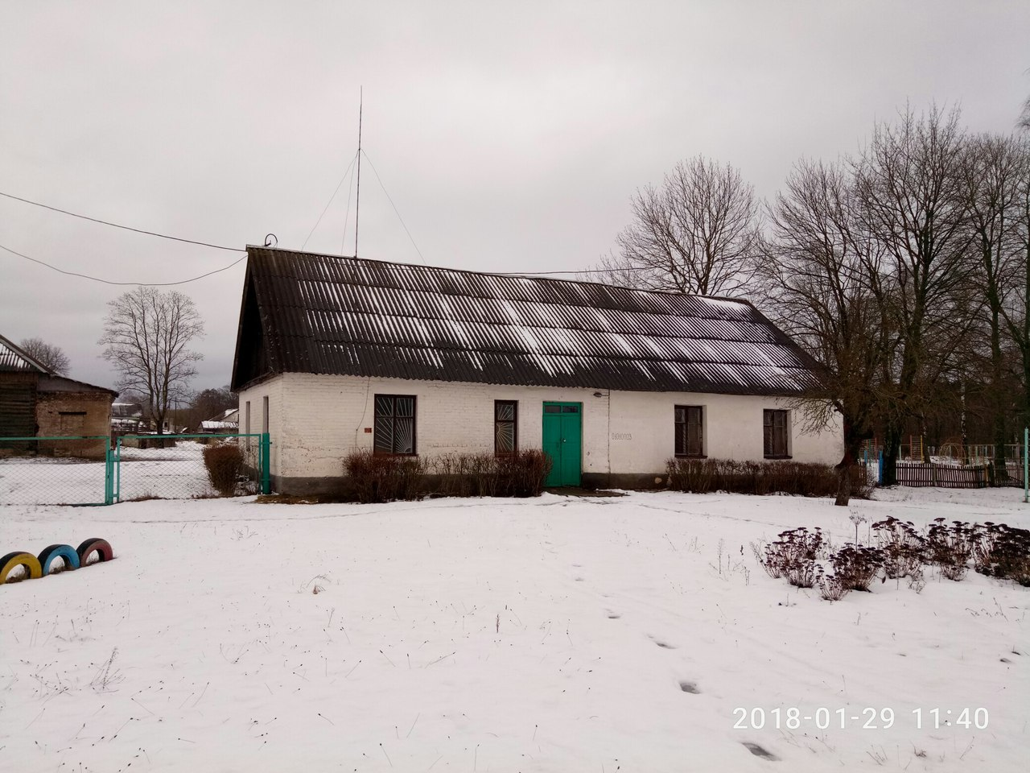  мастерские  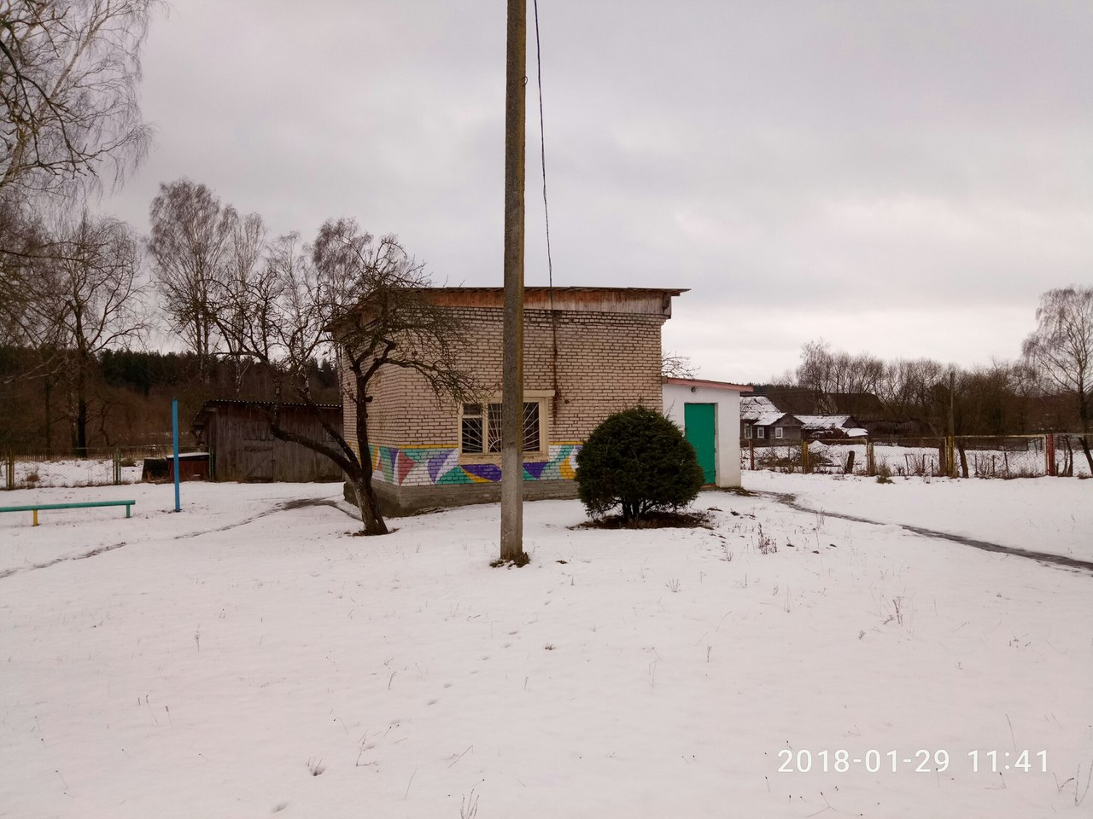  спортзал
39 |  | Здание детского сада  Минская область, Пуховичский район, Туринский сельсовет, деревня Светлый Бор, улица Дружная, дом 11  инвентарный номер 602/С-13823 | Сведения о недвижимом имуществе: общая площадь – 394 кв.м, одноэтажное здание 1982 года постройки; фундамент – бутобетон; наружные стены – силикатный кирпич; внутренние стены – кирпич; перегородки - дерево, кирпич; перекрытия – железобетонные плиты; крыша – асбестоцементный волнистый лист; полы – дерево, керамическая плитка; проемы оконные и дверные – деревянные окрашенные; отделочные работы: внутренняя отделка – оштукатурено и окрашено, оклеено обоями, облицовка керамической плиткой, принадлежности: сарай, погреб, навес.  Удаленность подъездных путей от объекта до автомобильной трассы М5 Минск-Гомель 6 км, г. Минск 80 км, г. Осиповичи 40 км, г.Марьина Горка 18 км.  Сведения о земельном участке: общая площадь 0,5569 га, для обслуживания зданий Светлоборской средней школы, ограничения прав в использовании части земельного участка, в связи с расположением в охранной зоне линии электропередач напряжением до 1000В (0,0435 га), ограничения прав  в использовании земельного участка в связи с расположением в водоохраной зоне реки Свислочь (0,9950 га), части земельного участка в связи с расположением  в прибрежной полосе реки Свислочь (0,9622 га), части земельного участка, в связи с расположением в охранной зоне линии электропередач напряжением до 1000В (0,0084 га). |  | 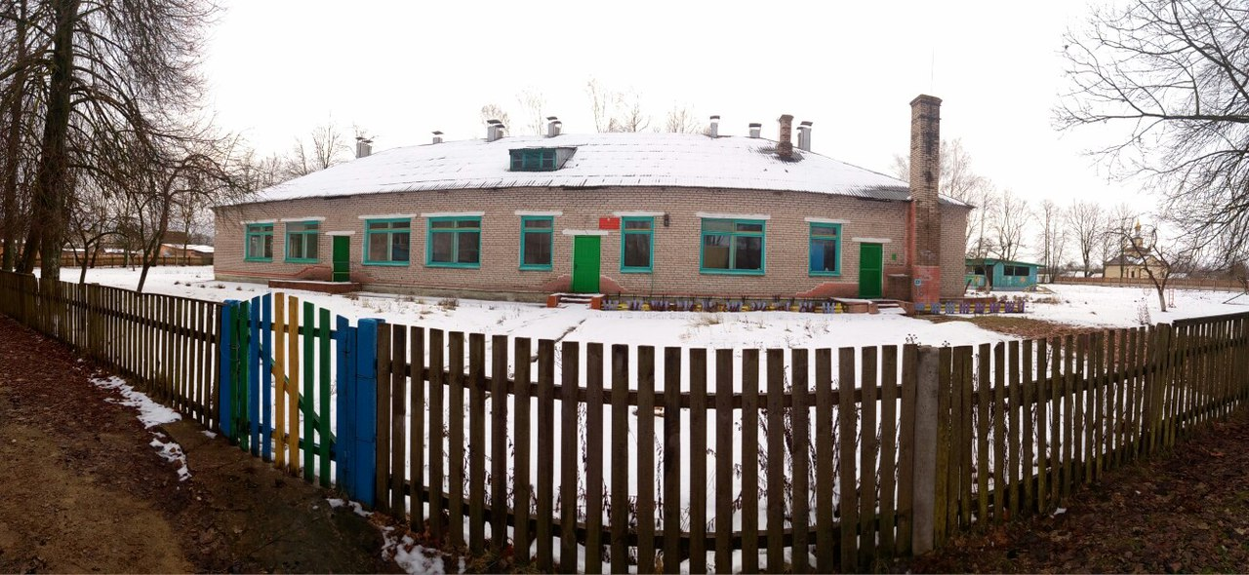
40 |  | Здание общеобразовательной базовой школы  Минская область, Пуховичский район, Руденский поссовет,  дер. Васильки, ул. Центральная, 17  инвентарный номер 602/С-47566 | Сведения о недвижимом имуществе: общая площадь 398,1 кв.м, Двухэтажное здание 1958 года постройки.  Фундамент – ленточный, железобетонный; наружные и внутренние стены, перегородки – кирпичные; перекрытия – чердачные, железобетонные плиты; междуэтажные – железобетонные плиты; крыша – двухскатная  из асбестоцементных листов по деревянным стропилам; полы – дощатые окрашенные; проемы оконные двойные деревянные окрашенные; проемы дверные одинарные, деревянные глухие, окрашенные; внутренняя отделка – оштукатурено, окрашено, облицовано плиткой, принадлежности – сарай.  Удаленность подъездных путей от объекта до автомобильной трассы М5 Минск-Гомель 6 км, г. Минск 60 км, г.п.Руденск 7 км, г.Марьина Горка 18 км.  Сведения о земельном участке: общая площадь 0,1168 га, для обслуживания здания государственного учреждения образования «Цитвянская государственная общеобразовательная базовая школа», ограничения прав в использовании земельного участка нет. |  | 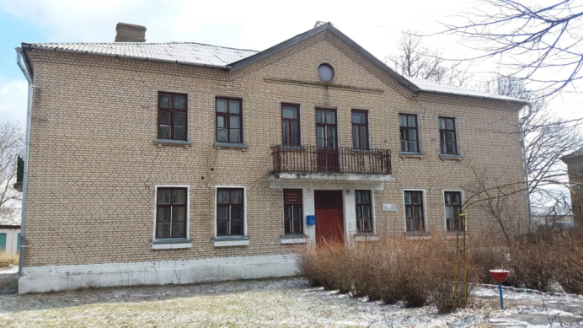  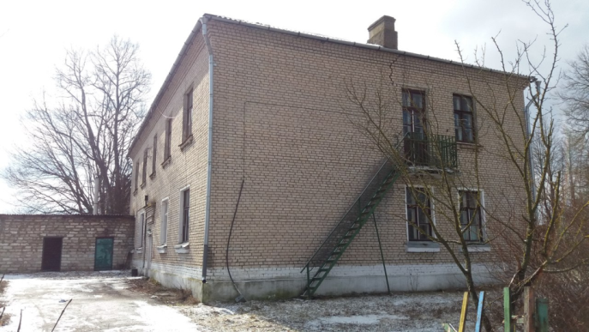
Отдел идеологической работы, культуры и по делам молодёжи Пуховичского районного исполнительного комитета
Минская область, Пуховичский район, г. Марьина Горка, ул. Ленинская, 47, начальник отдела Адамейко Елена Анатольевна,
8 (01713) 60259, 8 (033) 6540846, юрисконсульт Прокопович Анастасия Анатольевна 8 (01713) 21476
41 |  | Здание Блужского сельского Дома культуры Пуховичский район, Блужский с/с, аг. Блужа,  ул. Центральная,  д. 39  инвентарный номер 602/С-50656 | Сведения о недвижимом имуществе: общая площадь – 457,5 кв.м. Одноэтажное кирпичное здание, 1960 года постройки.  Фундамент – бетонный, кирпичный; наружные и внутренние стены, перегородки – кирпичные; перекрытия - чердачные, деревянные балки; междуэтажные – нет; крыша – асбестоцементные листы по деревянным стропилам с обрешеткой; полы – дощатые окрашенные; проемы оконные стеклопакеты ПВХ; проемы дверные деревянные окрашенные, ПВХ; внутренняя отделка – пристройка, пристройка, крыльцо, туалет, покрытие, отмостка.  Удаленность подъездных путей от объекта до автомобильной трассы М5 Минск-Гомель 6 км, г. Минск 60 км, г.п.Руденск 7 км, г.Марьина Горка 18 км.  Сведения о земельном участке: общая площадь 0,5183 га, для обслуживания здания сельского дома культуры, ограничения прав в использовании земельного участка в связи с расположением в водоохраной зоне реки Синявка (0,5183 га), части земельного участка, в связи с расположением в охранной зоне линии электропередач напряжением до 1000В (0,0291 га). |  | 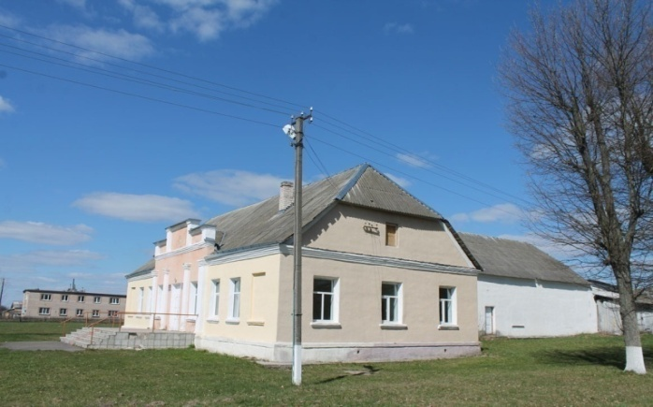  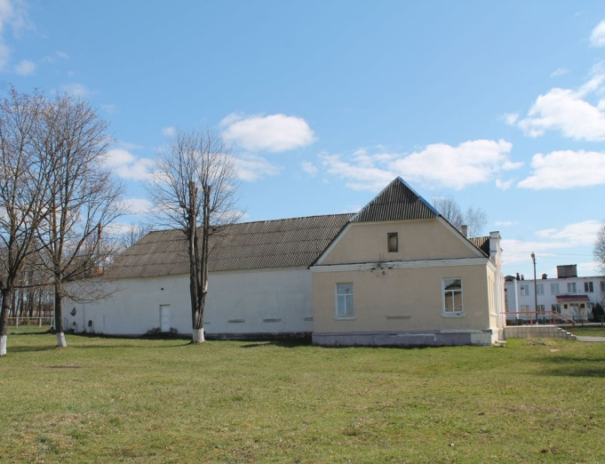
42 |  | Сергеевичская библиотека-клуб  222825, Минская область, Пуховичский район, Новопольский с/с, д. Сергеевичи,  ул. Советская, 74А.  инвентарный номер 602/С-51378 | Сведения о недвижимом имуществе: общая площадь – 1844,4 кв. м. Двухэтажное здание 1988 года постройки.  Фундамент – фундаментные блоки. Наружные, внутренние капитальные стены – кирпичные, перегородки – кирпичные.  Перекрытия – ж/бетонные плиты. Крыша совмещенная, рулонная. Полы – бетон, плитка, паркет. Проемы: оконные – двойные, остекленные, дверные – щитовые, двойные, простые.  Отделочные работы – штукатурка, обшивка, окраска, оклейка обоями.  Удаленность подъездных путей от объекта до автомобильной трассы М5 Минск-Гомель 30 км, г.Минск 55 км, г.Марьина Горка 43 км.  Сведения о земельном участке: общая площадь 0,3979 га, для обслуживания здания Сергеевичской библиотеки-клуба, ограничения прав в использовании части земельного участка, в связи с расположением в охранной зоне линии электропередач напряжением до 10000В (0,0046 га), части земельного участка,  в связи с расположением в охранной зоне сетей и сооружений канализации  (0,0434 га). |  | 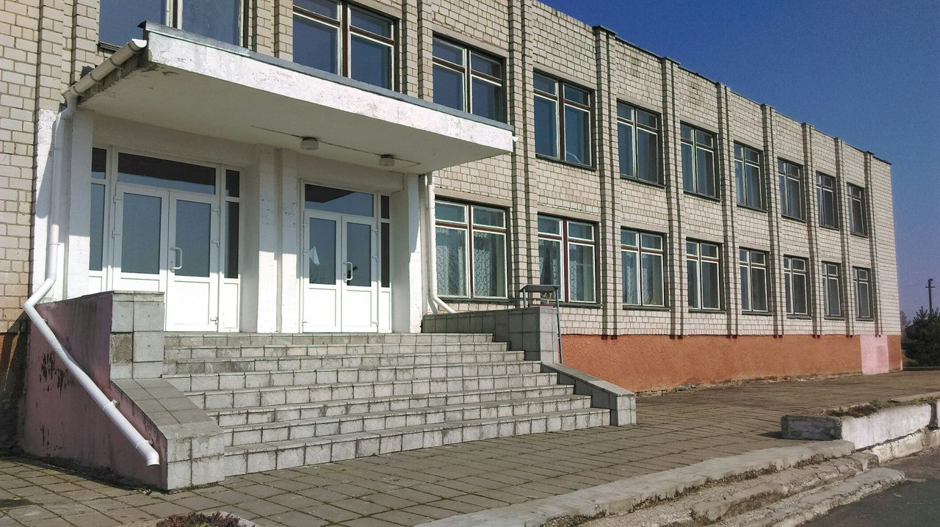  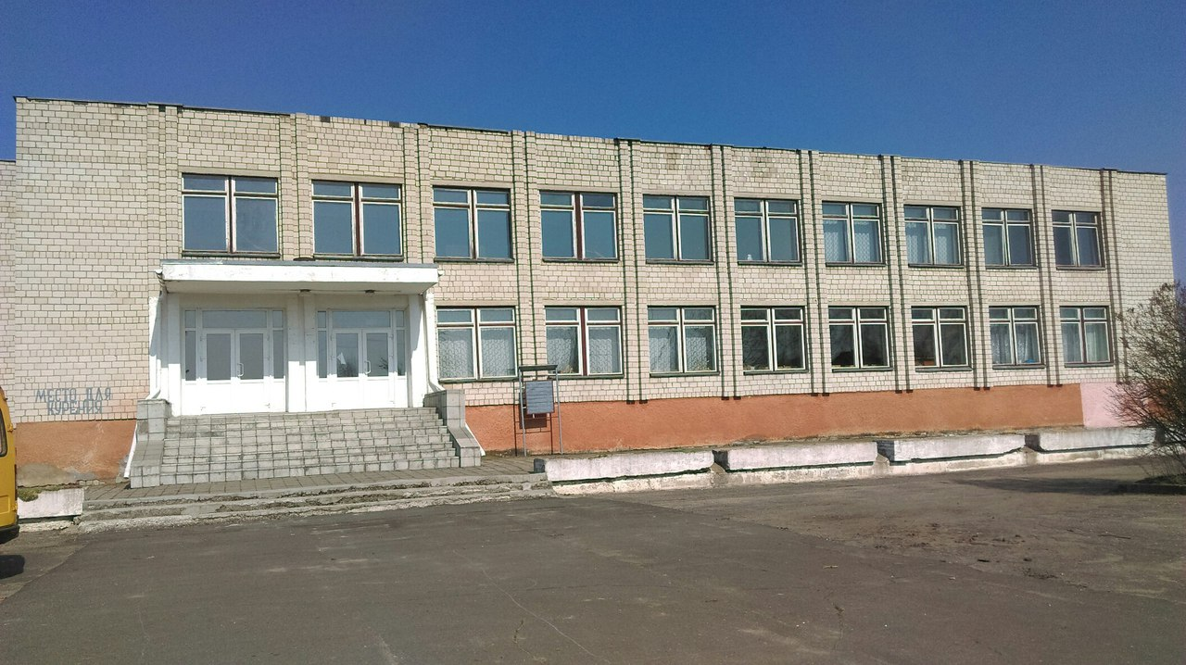
43 |  | Здание Орешковичского сельского Дома культуры  Минская область, Пуховичский район,  д. Орешковичи,  ул. Центральная, 17А инвентарный номер  602/С-50655 | Сведения о недвижимом имуществе: общая площадь – 753,2 кв. м., Двухэтажное здание 1973 года постройки.  Фундамент ленточный фбс, стены и перегородки кирпичные, перекрытия (чердачные и междуэтажные) железобетонные, крыша совмещенная, рулонная. Принадлежности: асфальтобетонное покрытие (370 кв. м.); оборудование: 1 единица.  Удаленность подъездных путей от объекта до автомобильной трассы М5 Минск-Гомель 15 км, г.Минск 86 км, г.Марьина Горка 30 км  Сведения о земельном участке: общая площадь 0,4669 га, для обслуживания здания сельского дома культуры, ограничения прав в использовании земельного участка, в связи с расположением в водоохраной зоне реки Свислочь (0,4669 га), части земельного участка, в связи с расположением в зоне линии электропередач напряжением до 1000В (0,0952 га), части земельного участка, в связи с расположением в охранной зоне линии связи и радиофикации  Возможные направления использования: для размещения объектов административного назначения, розничной, оптовой торговли, материально-технического и продовольственного снабжения, заготовок и сбыта продукции, общественного питания, гостиничного назначения, бытового обслуживания населения, туристического назначения, объектов промышленности, которые не являются источниками вредных веществ, шума и вибрации. |  | 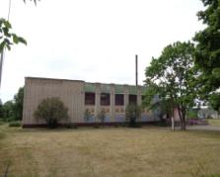
Слуцкий район
Отдел идеологической работы, культуры и по делам молодежи Слуцкого районного исполнительного комитета,
г. Слуцк, ул. Ленина, 189, юрист Сосинович Виктория Константиновна 8 (01795) 52514, 8 (033) 6029281
44 |  | Здание Серяжского сельского дома культуры  Минская область, Слуцкий район, Серяжский с/с,  д. Серяги,  ул. Молодёжная, 1Б,  инвентарный номер 640/С-27891 | Сведения о недвижимом имуществе: Здание Серяжского сельского дома культуры 1978 года постройки общей площадью 1888,2 кв.м.  Здание двухэтажное с подвалом (принадлежности: бетонное дворовое покрытие, асфальтовое дворовое покрытие, оборудование в количестве 2 единицы), фундамент - железобетонный, перекрытия - железобетонные, стены и перегородки - кирпичные, крыша - совмещенная, полы - дощатые, водопровод, канализация, газоснабжение – отсутствуют.  Информация о земельном участке: Земельный участок площадью 0,6244 га  с кадастровым номером 624686804101000406. Целевое назначение:  для содержания и обслуживания здания Серяжского сельского дома культуры. |  | 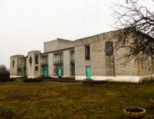
Управление по образованию Слуцкого районного исполнительного комитета
г. Слуцк, ул. Ленина, 189, руководитель материальной группы Игнатович Валентина Михайловна, 8 (01795) 75015
45 |  | Здание школы  Слуцкий район, Бокшицкий с/с,  д. Прощицы,  ул. Колхозная, 43  инвентарный номер 640/С-89245 | Сведения о недвижимом имуществе:  Здание двухэтажное кирпичное, 1960 года постройки, общая площадь – 1611 кв.м.  Расположено в центре деревни Прощицы, рядом частный сектор.  Информация о земельном участке:  Площадь – 1,5046 га для содержания и обслуживания летнего оздоровительного лагеря «Солнышко». |  | 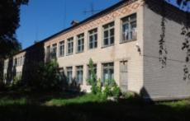
Стародорожский район
Управление по образованию, спорту и туризму Стародорожского районного исполнительного комитета
Минская область, г. Старые Дороги, ул. Пролетарская, 38, начальник управления Жуковец Валентина Григорьевна
8(01792) 55345, 8 (029) 3576571
46 |  | Здание школы,  Минская область, Стародорожский район, аг. Подоресье,  ул. Красноармейская, 26  инвентарный номер 645/С-8910 | Сведения о недвижимом имуществе:  год постройки- 1956; общая площадь -928 кв.м; количество этажей – 2;  стены кирпичные, перекрытия деревянные;  отопление центральное, электроснабжение, канализация, водопровод, телефонная линия; рядом расположены: проезжая дорога, магазин, клуб, библиотека, частный сектор.  Информация о земельном участке:  площадь – 1,1375 га;  назначение – для обслуживания зданий и сооружений школы |  | 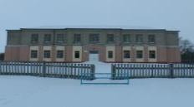  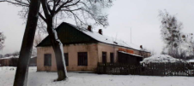  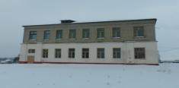
47 |  | Здание школы, Минская область, Стародорожский район, аг. Синегово,  ул. Петрушени, 36, инвентарный номер  645/С-7005 | Сведения о недвижимом имуществе:  год постройки- 1971;  общая площадь - 770 кв.м;  количество этажей – 1;  стены кирпичные, перекрытия деревянные;  отопление от индивидуальной котельной на древесном топливе, электроснабжение, канализация, водопровод, телефонная линия;  рядом расположены: проезжая дорога, магазин, клуб, детский сад, частный сектор.  Информация о земельном участке:  площадь – 0,3283 га;  назначение – для обслуживания зданий и сооружений школы |  | 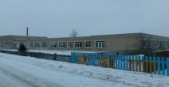  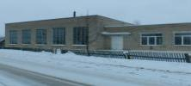
Столбцовский район
Управление по образованию, спорту и туризму Столбцовского районного исполнительного комитета,
г.Столбцы, ул.Социалистическая, 17, начальник группы централизованного хозяйственного обслуживания учреждений образования Ритько Наталья Ивановна 8 (01717) 73048, 8 (033) 6352554
48 |  | Здание отделения приюта,  Столбцовский район, Миколаевщинский с/с, д. Месенковщина, ул. Центральная, 13А,  инвентарный номер 622/С-41706 | Сведения о недвижимом имуществе: Двухэтажное здание, общей площадью 1041,8 кв.м с теневым навесом (38 кв.м) и погребом (15 кв.м) 1974 года постройки. Принадлежности: крыльцо (8 кв.м), площадка (1052 кв.м), дорожка (407 кв.м) калитка, ворота, 2 забора. Стены и перегородки кирпичные, фундамент – бетонный, перекрытия – железобетонные плиты, кровля - совмещенная рулонная, проемы – ПВХ, деревянные. Имеется электричество, отопление, водопровод, канализация, газоснабжение.  Информация о земельном участке: Земельный участок общей площадью  0,9410 га с кадастровым номером 625483902101000095. Целевое назначение: земельный участок для содержания и обслуживания здания отделения приюта ГУО «Социально-педагогический центр Столбцовского района». Ограничение прав: охранная зона линий электропередачи напряжением свыше 1000В, площадь – 0,0130 га. |  | 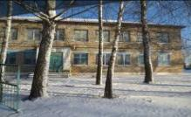  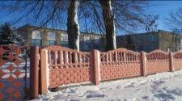
49 |  | Здание плавательного бассейна.  Адрес: Минская обл., Столбцовский район, аг. Деревная, ул. Набережная, 2А/1.  Инвентарный номер 622/С-44490 | Сведение о недвижимом имуществе: капитальное строение – двухэтажное здание плавательного бассейна с пристройкой и крыльцом, общая площадь  1 593,4 кв.м, 1993 года постройки. Принадлежности: дорожка, забор, фонтан, ливневая канализационная сеть, подвод воды к фонтану.  Информация о земельном участке: земельный участок с кадастровым номером 625485802601000513, площадью 0,4769 га. Целевое назначение: земельный участок для размещения физкультурно-оздоровительного и спортивного назначения. Ограничение прав: водоохранная зона водного объекта, площадью – 0.4769 га |  | 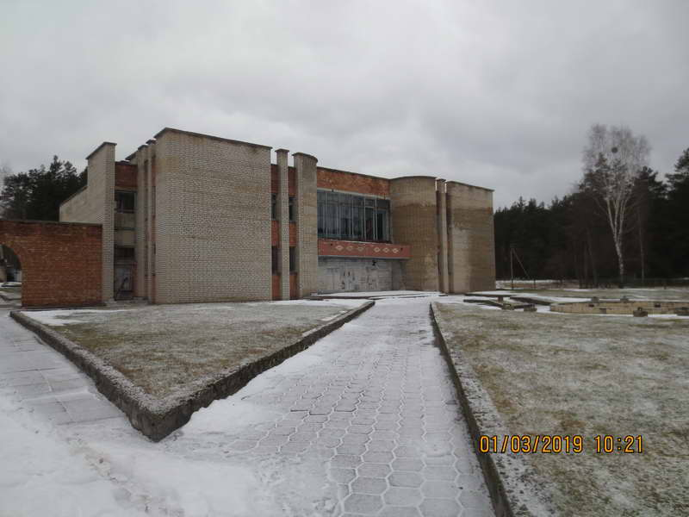
50 |  | Здание школы.  Адрес: Минская обл., Столбцовский район, дер. Литва, ул. Центральная, 28А.  Инвентарный номер 622/С-41668 | Сведение о недвижимом имуществе: капитальное строение – двухэтажное здание школы с тремя пристройками, подвалом, 2 входами в подвал  и крыльцом, общая площадь 1910,9 кв.м, 1969 года постройки. Принадлежности: три сарая, уборная, склад инвентаря, тир, площадка перед школой, дорожка, игровая площадка, беговая дорожка, волейбольно-баскетбольная площадка, забор с воротами и калиткой; оборудование: 2 единицы.  Информация о земельном участке: земельный участок с кадастровым номером 6254828086010000099 площадью 3,5792 га. Целевое назначение: земельный участок для размещения объектов образования и воспитания. Ограничение прав: охранная зона линий электропередачи напряжением свыше 1000В, площадью – 0,0676 га. |  | 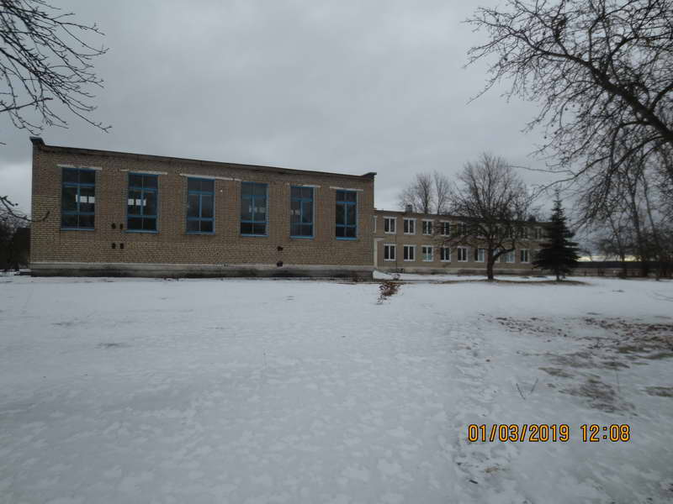
Червенский район
Управление по образованию, спорту и туризму Червенского районного исполнительного комитета,
Минская область, г. Червень, пл. Свободы, 1-37, главный бухгалтер Зубковская Галина Васильевна 8 (01714) 28683,
приемная 8 (01714) 29152
51 |  | Комплекс зданий и сооружений ГУО «Учебно-педагогический комплекс Гребенецкий детский сад-базовая школа»,  Минская область,  Червенский район, Червенский с/с,  д. Гребенец,  ул. Центральная, д. 59 | Сведения о недвижимом имуществе:  Капитальное строение (инв. № 615/С-33231) – двухэтажное здание государственного учреждения образования «Учебно-педагогический комплекс Гребенецкий детский сад-базовая школа» с подвалом, пристройкой и крыльцами, общая площадь 2834,3 кв.м, 1979 года постройки. Принадлежности: сарай, склад, благоустройство (асфальтобетонное покрытие), ограждение металлическое, ворота, ограждение деревянное. Капитальное строение (инв. № 615/С-33223) – одноэтажное здание котельной с крыльцом, общая площадь – 98,6 кв.м, 1980 года постройки. Принадлежности: дымовая труба, фундамент под трубу. Капитальное строение (инв. № 615/С-33233) – теплотрасса протяженностью 78 м, 1980 года постройки. Капитальное строение (инв. № 615/С-32234) – водопровод протяженностью 86,2 м, 1980 года постройки. Капитальное строение  (инв. № 615/С-32230) – канализация протяженностью 318,5 м, 1980 года постройки. Оборудование 6 единиц.  Информация о земельном участке:  Земельный участок площадью 2,9939 га с кадастровым номером 625880401801000148. Целевое назначение: земельного участка: земельный участок для обслуживания зданий и сооружений ГУО «Учебно-педагогический комплекс Гребенецкий детский сад-базовая школа».  Земельный участок площадью 0,2743 га с кадастровым номером 625880401801000143. Целевое назначение: земельный участок для обслуживания здания котельной. |  | 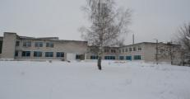  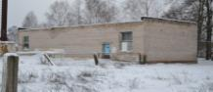  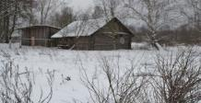
Коммунальное сельскохозяйственное унитарное предприятие «Экспериментальная база «Натальевск»,
Червенский район, аг. Любишино, ул. Спортивная, 5, главный бухгалтер Кудлан Светлана Александровна 8 (01714) 50274, 50276
52 |  | Здание детского сада  с котельной  Минская область, Червенский район,  д. Домовицк | Сведения о недвижимом имуществе: Правоустанавливающие документы отсутствуют.  Здание детского сада – одноэтажное кирпичное здание 1983 года постройки общей площадью 644 кв.м.  Здание котельной – одноэтажное здание 1983 года постройки площадью 30 кв.м.  Наличие инженерных коммуникаций: электроснабжение, водопровод, канализация.  Информация о земельном участке: Земельный участок площадью 0,39 га  (в т. ч. для обслуживания котельной – 0,02 га). |  | 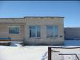  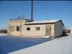
53 |  | Здание Колодежского сельского клуба,  Минская область,  Червенский район,  д. Колодежи, ул.Пролетарская, 10, инвентарный номер 615/С-33481 | Сведения о недвижимом имуществе: одноэтажное здание 1940 года постройки общей площадью 171,7кв.м. Фундамент – кирпичный, стены – бревенчатые, облицованные кирпичом, перегородки – дощатые, чердачные перекрытия – деревянные, крыша – шиферная, полы – дощатые, проемы оконные – двойные, окрашенные, деревянные – простые окрашенные. Отопление центральное  от собственной котельной (котел отсутствует), водопровод, канализация отсутствуют. Электроснабжение – скрытая проводка.  Информация о земельном участке: Земельный участок площадью 0,0717 га  с кадастровым номером 625882004601000245. Целевое назначение: земельный участок для обслуживания здания Колодежского сельского клуба. Ограничения прав: водоохранная зона реки Червенка, площадь – 0,0717 га, охранная зона линий электропередачи напряжением до 1000 В, площадь – 0,0030 га. |  | 